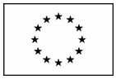

Medlemsstatens navn

**Europæisk rejsedokument til brug ved tilbagesendelse af tredjelandsstatsborgere med ulovligt ophold**

Udstedende myndighed:

Dokument nr.:

FOTO

Gyldigt til én rejse fra:

til:

Fornavn(e):

Efternavn(e):

Fødselsdato:

Køn:

Nationalitet(er):

Kendetegn:

STEMPEL

Adresse i tilbagesendelseslandet (hvis den kendes):

Udstedt i:

Dato:

Underskrift: